

Çağlanur Türkgeldi- 86180021

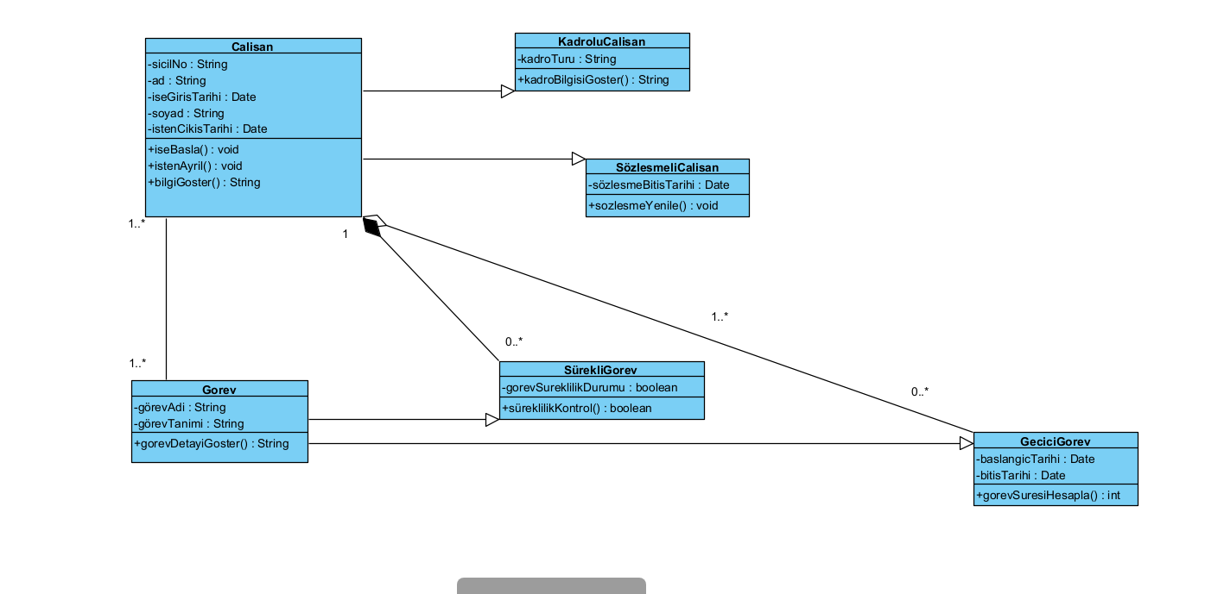

Bu UML diyagramı **Sınıf Diyagramı (Class Diagram)** yöntemini kullanarak oluşturulmuştur. Sınıf diyagramları, nesne yönelimli analiz ve tasarım süreçlerinde, sınıflar arasındaki ilişkileri görselleştiren ve açıklayan önemli araçlardır.

### **Kullanılan Yöntem: Sınıf Diyagramı (Class Diagram)**

Sınıf diyagramları, bir sistemdeki sınıfların yapısını ve bu sınıflar arasındaki ilişkileri tanımlar. Bu diyagramda:

1. **Sınıflar**: Sistem içinde yer alan varlıklar (örneğin, **Çalışan**, **KadroluÇalışan**, **Görev**) birer sınıf olarak temsil edilmiştir.
2. **Nitelikler (Attributes)**: Her sınıfın sahip olduğu özellikler (örneğin, **sicilNo**, **ad**, **soyad**) belirtilmiştir.
3. **Metotlar (Methods)**: Her sınıfın gerçekleştirdiği işlemler veya fonksiyonlar (örneğin, **iseBasla()**, **sozlesmeYenile()**) tanımlanmıştır.
4. **İlişkiler**:
   1. **Kalıtım (Inheritance)**: Alt sınıflar, üst sınıflardan türetilmiştir. Örneğin, **KadroluÇalışan** ve **SözleşmeliÇalışan**, **Çalışan** sınıfından türemektedir.
   2. **Bütünleme (Aggregation)**: Bir sınıfın başka sınıfları içerme ilişkisi vardır. Örneğin, **Çalışan** sınıfı birden fazla **Görev** nesnesine sahiptir.
   3. **Birliktelik (Association)**: **Görev** sınıfı, **SürekliGörev** ve **GeçiciGörev** sınıfları ile ilişkilidir.

Özetle, bu diyagram **sınıfların yapısını, özelliklerini ve ilişkilerini görsel olarak tanımlayan** bir **Sınıf Diyagramı** olarak hazırlanmıştır.